תשובון לשאלון הדיאגנוסטי
פריט  מס' | תשובה | סוג השאלה | נושא (מטרת  למידה) | רמת חשיבה | מיומנות
א1(1) | מקור חשמל | סגורה | רכיבי המעגל החשמלי | ידע | זיהוי ייצוגי ידע (סימנים מוסכמים)
א1(2) | תיל מוליך (חוט חיבור) |  | רכיבי המעגל החשמלי | ידע | זיהוי ייצוגי ידע (סימנים מוסכמים)
א1(3) | נורה |  | רכיבי המעגל החשמלי | ידע | זיהוי ייצוגי ידע (סימנים מוסכמים)
א1(4) | מפסק (מתג) פתוח |  | רכיבי המעגל החשמלי | ידע | זיהוי ייצוגי ידע (סימנים מוסכמים)
א2 | איור או שרטוט סכמאטי הכולל שתי סוללות, נורה, חוטים ומפסק מחוברים בטור והמפסק סגור. | פתוחה | רכיבי המעגל החשמלי | יישום | ייצוג מידע בתרשים
ב1(1) | כן | סגורה | מעגל חשמלי פתוח וסגור | ידע | פענוח מידע מייצוג
ב1(2) | לא | סגורה | מעגל חשמלי פתוח וסגור | ידע | פענוח מידע מייצוג
ב1(3) | לא | סגורה | מעגל חשמלי פתוח וסגור | ידע | פענוח מידע מייצוג
ב1(4) | כן | סגורה | מעגל חשמלי פתוח וסגור | ידע | פענוח מידע מייצוג
ב1(5) | לא | סגורה | מעגל חשמלי פתוח וסגור | ידע | פענוח מידע מייצוג
ב1(6) | לא | סגורה | מעגל חשמלי פתוח וסגור | ידע | פענוח מידע מייצוג
ב2 | 1. הנורה שרופה  2. המפסק פתוח  3. הסוללה הפוכה  4. החוט מנותק  בכל אחד מהמקרים המעגל יהיה פתוח. | פתוחה | מעגל חשמלי פתוח וסגור | ידע | פתרון בעיות
ב3(א) | לא נכון | סגורה | מעגל חשמלי פתוח וסגור | ידע | זיהוי מידע
ב3(ב) | נכון  (אלא אם כן המקור חלש) | סגורה | מעגל חשמלי פתוח וסגור | ידע | זיהוי מידע
ב3(ג) | לא נכון | סגורה | מעגל חשמלי פתוח וסגור | ידע | זיהוי מידע
ב3(ד) | נכון | סגורה | מעגל חשמלי פתוח וסגור | ידע | זיהוי מידע
ב3(ה) | לא נכון | סגורה | מעגל חשמלי פתוח וסגור | ידע | זיהוי מידע
ג1(א) | לא | סגורה | חומרים מוליכים ומבודדים | ידע | זיהוי מידע
ג1(ב) | כן | סגורה | חומרים מוליכים ומבודדים | ידע | זיהוי מידע
ג1(ג) | כן | סגורה | חומרים מוליכים ומבודדים | ידע | זיהוי מידע
ג1(ד) | לא | סגורה | חומרים מוליכים ומבודדים | ידע | זיהוי מידע
ג1(ה) | לא | סגורה | חומרים מוליכים ומבודדים | ידע | זיהוי מידע
ג2 | מוליכים | סגורה | חומרים מוליכים ומבודדים | ידע | זיהוי מידע
ד1(1) | אסור לגעת בתקע / אסור להשתמש בחשמל ברגלים יחפות | פתוחה | חשמל ובטיחות | יישום | ניסוח הסבר
ד1(2) | אסור להשתמש במכשיר חשמלי כשהגוף רטוב | פתוחה | חשמל ובטיחות | יישום
ד1(3) | אסור לגעת במכשיר חשמלי כאשר הוא מחובר לתקע | פתוחה | חשמל ובטיחות | יישום
ד1(4) | אסור לשחק בעפיפון בקרבת קווי מתח גבוה | פתוחה | חשמל ובטיחות | יישום
ה1(א) | מנורה | פתוחה | שימושים במכשירים חשמליים | ידע
ה1(ב) | מזגן | פתוחה | שימושים במכשירים חשמליים | ידע
ה1(ג) | מכונית | פתוחה | שימושים במכשירים חשמליים | ידע
ו | 2- שני מגנטים... | סגורה | תופעות חשמליות בטבע | הבנה
ז1 | הפעלת השרירים = תנועה סיבובית של טורבינה  סיבוב הגלגל = סיבוב המגנט שבמחולל (גנרטור)  מגנט מסתובב בתוך סליל =  ייצור קיטור | פתוחה | הקשר בין זרם חשמלי לתופעות מגנטיות | יישום | ייצוג מידע בטבלה
ח1 | יתרונות לסוללה: זמינות, ניידות. חסרונות: זיהום  יתרונות לתא סולרי: פחות זיהום. | פתוחה | מקורות אנרגיה מתכלים ומתחדשים | יישום | ייצוג מידע בטבלה
ח2 | פחם, רוח, גז | פתוחה | מקורות אנרגיה מתכלים ומתחדשים | יישום | ניסוח הסבר
ט1 | אנרגיה כימית הומרה לאנרגית תנועה, הומרה לאנרגיה חשמלית, הומרה לאנרגיה | סגורה | המרות אנרגיה חשמלית | יישום | ייצוג בתרשים זרימה
ט2 | ב | סגורה | המרות אנרגיה חשמלית | יישום | זיהוי
ט3 | אנרגיה כימית מומרת לאנרגיה חשמלית שמומרת לאנרגית חום | סגורה | המרות אנרגיה חשמלית | יישום | ייצוג בתרשים זרימה

ג. תשובון

מבוא - חזרה על הנושא מעגל חשמלי

1. זהו אלו רכיבים במעגל חשמלי מייצגים הסימנים המוסכמים הבאים:
1.1 תשובה א
1.2 תשובה ב
1.3 תשובה ג
1.4 כבל (תייל) חשמלי

2.1 האם הנורה במעגל הבא דולקת? (כן/לא)
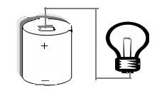

2.2 האם שתי הנורות במעגל הבא דולקות? (כן/לא)
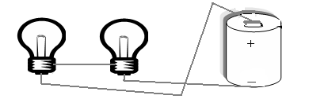

2.3 האם הנורות במעגל הבא דולקות? (כן/לא)
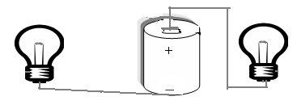

2.4 האם הנורה במעגל הבא דולקת? (כן/לא)

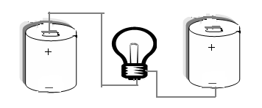

3.1 האם הנורה במעגל הבא דולקת? (כן/לא)
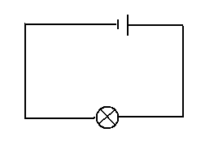

3.2 האם הנורה במעגל הבא דולקת? כן/לא יש לסגור את המפסק.
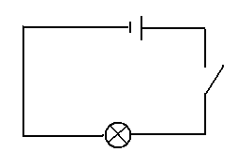

3.3 האם כל הנורות במעגל הבא דולקות? (כן/לא)
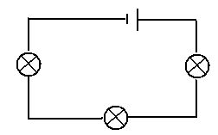

3.4 האם שתי הנורות במעגל הבא דולקות? (כן/לא)
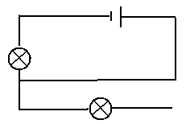

3.5 האם שתי הנורות במעגל הבא דולקות? (כן/לא)
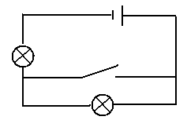

3.6 האם שתי הנורות במעגל הבא דולקות? (כן/לא)
יש לפתוח את המפסק
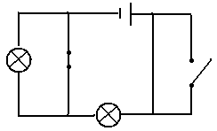

.

3.7 האם שתי הנורות במעגל הבא דולקות? (כן/לא)
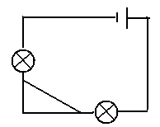
4. לרשותכם נורה, סוללה ומספר תיילים.
4.1 . השתמשו ברכיבים האלה ושרטטו מעגל חשמלי בו הנורה דולקת.
4.2 . השתמשו ברכיבים האלה ושרטטו מעגל חשמלי בו הנורה אינה דולקת.

5. לפניכם מעגל חשמלי מצולם ....
5.1 שרטטו את המעגל ע"פ הסימונים המוסכמים בשרטוט מעגלים חשמליים.

5.2 האם הנורה תאיר ....
הנורה תאיר כאשר המעגל סגור.

6. לפניכם נתון המעגל הבא:
האם הנורות A ו- B מאירות? לא, כי כל המפסקים פתוחים.

7. השלימו במשבצות הריקות את שמות החלקים במעגל החשמלי הבא:

מפסק
נורה

סוללה

תיל חשמלי

7.2 האם המעגל סגור או פתוח? המעגל סגור

8. השלימו במשבצות הריקות את שם החלק במעגל החשמלי הבא וציינו את מצבו:
מפסק פתוח

8.2 האם המעגל סגור או פתוח? המעגל פתוח.

- לפניכם תרשים של מערכת ....
תשובה א נכונה.

10. תשובה א נכונה.

מבוא - חזרה על הנושא – מטען חשמלי
11. משפשפים סרגל פלסטי בבד משי.
11.1. תארו כיצד יכולה פעולה זו להשפיע על מספר האלקטרונים בסרגל:
הפעולה הזו יכולה לגרוע/להוסיף מטענים מהסרגל ולטעון אותו במטען.
11.2. מה עלול להתרחש אם נאפשר לסרגל המשופשף לגעת בשולחן?
מטענים יעברו מהשולחן לסרגל ומטענו יהפוך לניטראלי.

12. הילד נגע ברכב שנסע במהירות במזג אוויר יבש מאוד. כתוצאה מכך "סמרו" שערותיו של הילד.
12.1. הסבירו מדוע "סמרו שערותיו" של הילד?
מטען חשמלי עבר אל הילד ושערותיו הטעונות במטענים זהים דחו זו את זו.
12.2. בהמשך ל- 12.1, מה יקרה אם ייגע הילד בידו בקיר הבית? הסבירו.
אם הילד נגע בקיר, עבר המטען העודף לקיר ושערותיו חזרו למצבן הטבעי.

13. כאשר מקרבים מוט מבודד הטעון חשמלי פיסות נייר (או שיער), מתקבלת השפעה מרחוק (ללא מגע) על פיסות הנייר הנמשכים למוט. הסבירו התופעה.
המטען על מוט גורם קיטוב מטענים על פיסות הנייר וזה גורם למשיכה.

14. אלקטרוסקופ עלים....
האלקטרוסקופ טעון כי שני העלים טעונים במטען חשמלי בעל אותו סימן
דוחים זה את זה.
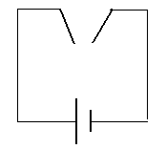
15. לפניכם שרטוט המתאר שני עלים .....
העלים נמשכים זה לזה.
15.1 האם לדעתכם העלים טעונים? הסבירו.
הם טעונים במטענים מנוגדים.
15.2 סמנו על גבי האיור מטענים המסבירים את מצבם של העלים.
בצד החיובי של הסוללה המטענים חיוביים ובצד השלילי שלה, שליליים

16. משאיות המובילות דלק ...
תשובה ב נכונה.

הזרם והמטען החשמלי
17. ככול שעוצמת הזרם גדולה יותר .....
תשובה ב נכונה

18. האם משפיע מגנט על מחט המצפן?
תשובה ג נכונה.

19. מה קורה כאשר מקרבים מצפן לתיל חשמלי שבו עובר זרם חשמלי?
תשובה ג נכונה.

20.1 מה יראה האמפרמטר ...
תשובה א נכונה.
20.2 האם הנורה מאירה....
לא, כי אין זרם במעגל.
20.3 סוגרים את המפסק....
יהיה זרם והנורה תאיר.
20.4 הוסיפו לציור את כיוון הזרם: הזרם זורם מהקוטב השלילי של הסוללה לכיוון הקוטב החיובי.

21. סיגל ואסף התווכחו ביניהם ....
21.1 מי לדעתכם צודק, אסף או סיגל? הסבירו.
סיגל צודקת. הזרם במעגל טורי זהה בכל מקום.
21.2 הציעו שיטה נוספת לבדוק את עוצמת הזרם במקומות שונים במעגל.
אפשר להשתמש במצפן ולבדוק את סטיית המחט במקומות שונים במעגל (שיטה פחות מדויקת). אפשר גם להשתמש בנורה נוספת ולחברה במקומות שונים במעגל.
21.3 האם תשובתכם תשתנה אם במקום נורה נחבר למעגל מכשיר חשמלי? לא. נורה היא "מכשיר" חשמלי.

22. לפניכם מעגל חשמלי. ...
תשובה ב נכונה.

גורמים המשפיעים על הזרם
23. התרשים הבא מראה סוללה ונורה המחוברות ...
הנורות יאירו במצבים ב ו- ד.

24. . יוסי רצה לרכוש מברג איכותי ..
לא, למברג שיוסי קנה אין בידוד חשמלי (ברזל מוליך מצוין) והדבר עלול לגרום להתחשמלות.

25. מכשירים חשמליים רבים עשויים מפלסטיק. ציינו את היתרון הגדול שיש לפלסטיק בבניית מכשירים אלה.
הפלסטיק נחשב למבודד מעולה ומקטין את הסיכוי להתחשמלות במקרה של תקלה במכשיר.

26. השלימו:
- ככל ששטח החתך של המוליך גדול יותר מספר האלקטרונים גדל . על כן עוצמת הזרם_____גדלה________
- ככל ששטח החתך של המוליך קטן יותר מספר האלקטרונים העוברים קטן יותר ולכן עוצמת הזרם _____קטנה_______
- ככול שאורך המוליך גדול יותר ___גדלה_____ ההתנגדות ולכן עוצמת הזרם ____קטנה_____.

27. אוהד ובני שני חברים משכבה ח' התווכחו ביניהם...
בני צודק. הסוללה רק "דוחפת" את המטענים שנמצאים במוליכים

מוליכות והתנגדות
28. עיינו בתרשים שלפניכם והשלימו את המשפטים הבאים:
28.1 כאשר ההתנגדות של החומר גדולה המוליכות ____קטנה________
28.2 כאשר ההתנגדות של החומר קטנה המוליכות ____גדולה_________
28.3 כאשר ההתנגדות של החומר בינונית המוליכות _____בינונית________

29. לפניכם שני כבלי נחושת…
29.1 תשובה ב נכונה

29.2 הסבירו מדוע בחרתם בתשובה זו: ככול שקוטר הכבל גדול יותר, התנגדותו קטנה יותר (מכיל יותר מטענים חופשיים באותה יחידת אורך).

חיבור בטור ובמקביל
30. לפניכם תרשים של מערכת שבה מחוברים אמפרמטר ושני מפסקים פתוחים.
מפסק 1
מפסק 2
A

30.1 על מנת שהאמפרמטר A ......תשובה א נכונה

30.2 מפסק 1 יסגור את המעגל באופן כללי (מחובר להדק הסוללה). סגירת מפסק 2 תגרום לקצר וזרם לא יעבור כלל באמפרמטר. סגירת מפסק 1 תסגור מעגל הכולל את הסוללה, האמפרמטר והנורה.

31. לפניכם תרשים של מערכת שבה מחוברים שני מפסקים פתוחים ואמפרמטר.
מפסק 1
מפסק 2
A
31.1 על מנת שהאמפרמטר A יראה את ...
תשובה ג נכונה

31.2 מחליפים את מפסק 2 בנורה זהה
תשובה א נכונה

31.3 האם הנורה מוליכה זרם חשמלי? הסבירו.
הנורה מוליכה זרם חשמלי והאמפרמטר מראה זאת. הנורה היא למעשה נגד חלש שהזרם עובר דרכה והיא מאירה בהתאם לעוצמת הזרם.

32. ביריד שעשועים גדול .... איזה חיסרון בולט קיים בחיבור מערכת תאורה כזו בטור? הסבירו.
החיסרון הוא שאם תישרף נורה אחת, המעגל יפתח וכל הנורות יפסיקו לעבוד.

33. המנעול החשמלי של כספות גדולות ...
33.1 כיצד מחוברים בניהם המפסקים, בטור או במקביל? הסבירו.
המפסקים מחוברים בטור. שניהם חייבים להיסגר כדי לסגור את המעגל ולשחרר את המנעול.
33.2 שרטטו את המעגל החשמלי המכיל את המנעול החשמלי, מקור חשמלי ואת שני המפסקים.
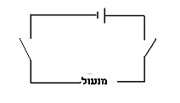

34. מעגלי חשמל בבתי מגורים הינם מקבילים, ולא טוריים. מה היתרון בשימוש במעגלים מקבילים בבתי מגורים?
בצורה זו ניתן להפעיל מכשירי חשמל באופן עצמאי וללא קשר למכשירים אחרים. חיבור מסוג זה מאפשר לכל מכשיר חשמלי לסגור את המעגל באופן בלתי תלוי.

35. בביתו של דוד מותקנות שתי דלתות. דוד רצה להשתמש בפעמון חשמלי אחד שיופעל על ידי שני מפסקים הנמצאים כל אחת ליד דלת אחרת באופן נפרד, כלומר ניתן יהיה להפעיל את הפעמון מכל דלת באופן עצמאי.

35.1 תשובה א נכונה.

35.2 במידה ואפשר לחבר את הפעמון לשתי הדלתות, שרטטו את המעגל החשמלי הרלוונטי.
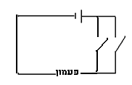
36. לפניכם הרכיבים הבאים: שלוש נורות זהות, סוללה ותיילי מתכת.

36.1. שרטטו מעגל חשמלי המשלב את כל הרכיבים, ואשר בו תארנה שלושת הנורות בעוצמתן המקסימלית.
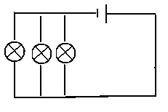
36.2. בהמשך לסעיף 37.1, האם ישתנה אור הנורה הראשונה אם נפרק מהמעגל את שתי הנורות האחרות? הסבירו.
במעגל המקבילי שצויר הדבר לא ישנה או ישפיע על שתי הנורות האחרות.

37. לפניכם הרכיבים הבאים: שתי נורות, סוללה ותיילי מתכת.
37.1. שרטטו מעגל חשמלי המשלב את שלושת הרכיבים והתיילים בו תארנה הנורות בעוצמתן המקסימלית.
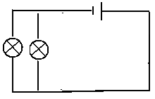
37.2. הסבירו מדוע בחרתם בשיטת חיבור זו? החיבור הוא במקביל וכל צרכן (נורה) מחובר במקרה זה לסוללה באופן עצמאי.

השפעת המקור על עצמת הזרם
38. מה תפקיד הסוללה במעגל החשמלי? הסבירו.
תפקיד הסוללה הוא להיות הגורם המניע של המטענים, ולהיות המקור לאנרגיה של המטענים.

39. ההדק החיובי בסוללה:
תשובה א נכונה.

40. כאשר מכניסים לפנס סוללות משומשות "חלשות" .....
סוללות חדשות הן מקור אנרגיה גדול יותר מאשר סוללות חלשות ולכן יוצרות זרם גדול יותר במעגל.

41. נתון המעגל הבא:
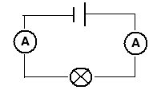

41.1. כיצד משפיעה עוצמת הסוללה על הזרם במעגל?
ככל שהסוללה תהיה חזקה יותר עוצמת הזרם תהיה גדולה יותר.
41.2 איך אפשר להראות שתשובתכם נכונה? הסבירו.
ניתן לשנות את ערכי הסוללה ולבדוק את עוצמת ההארה של הנורה ואת קריאת מדי הזרם.
41.3 האם יראו שני האמפרמטרים את אותה עוצמת זרם? כן. הזרם במעגל טורי שווה בכל מקום במעגל.

המרות אנרגיה במעגל חשמלי
42. משתמשים באנרגיה חשמלית כדי להדליק נורה בפנס. האם כמות אנרגיית האור שמפיקה הנורה בפנס (סמנו את המילה הנכונה) : גדולה/קטנה/שווה לכמות האנרגיה החשמלית שבה השתמשו כדי להדליקה? הסבירו את תשובתכם.
חלק מהאנרגיה החשמלית הופך לחום.

43. משתמשים באנרגיה חשמלית להפעלת מנורת ליבון.
43.1 השלימו את המשפט הבא: מנורת הליבון ממירה את האנרגיה החשמלית לאנרגיית אור____ ולאנרגיית __חום___.

43.2 מה היחס בין כמות האנרגיה החשמלית הנצרכת לכמות אנרגית האור הנוצרת?
תשובה א נכונה

43.3 נורת ליבון נחשבת לנורה "בזבזנית" …..
נורה פלוריצנטית יעילה יותר מנורת ליבון מהסיבה שפחות אנרגיה חשמלית מתבזבזת על חום יחסית לנורת ליבון.

44. ציינו את היתרונות העיקריים בשימוש באנרגיה חשמלית והסבירו אותם.
א. קלה מאוד להעברה.
ב. נוחה מאוד לשימוש- קל להמיר אותה בכל סוגי האנרגיה האחרים.
ג. אינה מצריכה מקום איכסון.

45. השלימו את תרשימי המלבנים הבאים (ראו דוגמא):
אנרגיה חשמלית
מומרת ע"י חוט להט בתנור חימום
אנרגיית חום
45.1

אנרגיה חשמלית
מומרת ע"י מנוע חשמלי
אנרגיית _תנועה___
45.2

אנרגיה חשמלית
מומרת ע"י נורה פלורוסנצית
אנרגיית _אור____
45.3

אנרגיה חשמלית______
מומרת ע"י מגבר שמע
אנרגיית קול
45.4
אנרגיה חשמלית
מומרת במעלית
אנרגיית תנועה____
45.5

46. המשפטים הבאים מתארים המרות אנרגיה שונות. הקיפו בעיגול את המשפטים בהם מעורבת אנרגיה חשמלית בתהליך.
ילד צועק בקול רם
מדורה מאירה את שמי הלילה
המדריך מדבר במגפון כדי שכל הנוכחים יוכלו לשמוע
להקה מנגנת שיר רוק על הבמה בהופעה
לייזר חזק מאיר את העננים
קופץ לגובה שובר את שיאו האישי.
תנור חימום הפועל על נפט מחמם את החדר
מזגן מופעל ביום חם

47. יובל, סהר וגיא ערכו ניסוי. הם תלו גלגל שהיה מחובר לדינמו. על הגלגל ליפפו חוט שקצהו היה מחובר למשקולת כבדה. כאשר שחררו את המשקולת, היא ירדה, משכה את החוט שסובב את הגלגל, והגלגל סובב את הדינמו. בשלב א, הדינמו לא היה מחובר לכל רכיב חשמלי. יובל וחבריו גילו שכאשר הם משחררים את המשקולת במקרה זה היא יורדת במהירות של 5 מטר לשנייה. הם חזרו על הניסוי מספר פעמים ובכל פעם קיבלו תוצאה דומה מאוד.
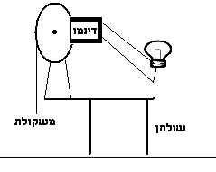
בשלב ב החליטו התלמידים לחבר לדינמו נורה. כאשר חזרו על הניסוי, הם גילו שהנורה מאירה במהלך ירידת המשקולת. התלמידים חזרו על שלב ב מספר פעמים וגילו שבכם פעם הנורה האירה.

47.1. מה היתה מהירות המשקולת כאשר הנורה האירה (שלב ב) יחסית למהירותה בשלב א?
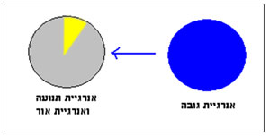
תשובה ב נכונה.

47.2 תארו את שני שלבי הניסוי בעזרת תרשים עוגה.

47.3 האם ניתן להסביר את שינוי מהירות המשקולת בעזרת סוג תרשים זה (עוגה)? הסבירו.
ניתן להסביר זאת בצורה הבאה: מכיוון שכמות האנרגיה הכוללת שווה, הרי שאם חלק מהאנרגיה הופך לאנרגיית אור וחום בשלב ב, הדבר בא "על חשבון" אנרגיית התנועה של המשקולת ולכן היא תהיה איטית יותר.

חשמל ובטיחות

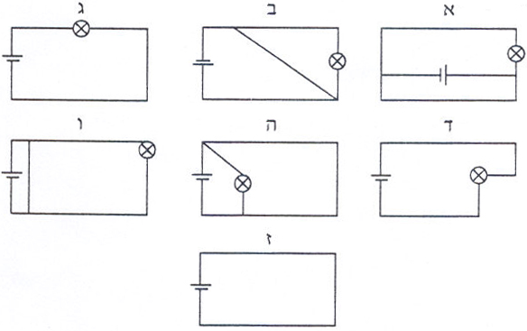
48 . לפניכם מספר מעגלים חשמליים : א-ז.

48.1. באילו מהם יש מצב של קצר?
קיים קצר במעגלים א,ב, ה, ו

48.2 נמקו את בחירתכם: התילים הנוספים מאפשרים לזרם לזרום ישירות מקוטב אחד של הסוללה לקוטב השני.

48.3 מה עלול להתרחש במקרה ...
תשובה ג נכונה.

48.4 מה עלול להתרחש אם....
עלולה להתרחש שריפה כי הזרם יהיה גדול מאוד.

49. כדי ליצור קצר במעגל יש לסגור את המפסקים הבאים:
תשובה ג נכונה

50. מה תפקידו של מפסק הפחת?
להגן עלינו מפני התחשמלות: לא לאפשר לזרם חשמלי לעבור דרך גופנו לכדור הארץ

51. כיצד מזהה מפסק הפחת מצב שבו אדם יכול "להתחשמל"? הסבירו.

כאשר נוצר הבדל בין הזרם הנכנס לבית לבין הזרם היוצא ממנו מנתק מפסק הפחת את הזרם. הבדל כזה יכול להיווצר זרם עובר מרשת החשמל דרכנו אל כדור הארץ ויש סכנת התחשמלות.

52. היכן ממוקם מפסק הפחת במערכת החשמל הביתית?
בארון החשמל הביתי.

53. מה תפקידה של הארקה?
להוליך זרם חשמלי מגוף מכשיר מקולקל לכדור הארץ ובכך להגן עלינו מפני התחשמלות.

מקורות אנרגיה מתכלים ומתחדשים
54. בטבלה הבאה מופיעים מקורות אנרגיה שונים המומרים לאנרגיה חשמלית. השלימו את הטבלה וציינו אם אלה מקורות אנרגיה מתחדשים או מתכלים.

55. השימוש בחוות סולאריות .....
 | שם תחנת הכוח | מקור האנרגיה | מתכלה או מתחדש
55.1 | תחנה הידרו-חשמלית | שינוי גובה של מים (נפילה) | מתחדש
55.2 | תחנה תרמו-חשמלית | שרפת נפט/פחם/גז | מתכלה
55.3 | חשמל מהרוח | רוח מסובבת טורבינה | מתחדש
55.4 | תחנה גרעינית | חום המופק מפירוק גרעיני | מתכלה
55.5 | תחנה גיאותרמית | קיטור המופק מבטן האדמה | מתחדש
55.6 | תחנה סולארית | קרינת השמש | מתחדש
שאלת עמדות ודיון פתוח.

56. התרשים שלפניכם מראה מסמר ברזל שחוט חשמל מבודד מלופף סביבו. חוט החשמל מחובר לסוללה.
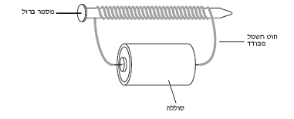

56.1 מה יקרה למסמר כאשר זרם חשמלי יזרום בחוט?
תשובה ג נכונה.

56.2. אם נחליף את הסוללה באיור בסוללה "חזקה" יותר, האם הדבר ישפיע על המסמר? הסבירו.
הזרם במעגל יגדל, ולכן המסמר יהיה מגנט "חזק" יותר.

57. מה יתרונו הגדול של האלקטרומגנט בשימוש טכנולוגי על פני המגנט? הסבירו והביאו דוגמא לכך.
היתרון המרכזי הוא ביכולת לשלוט במידת המיגנוט של האלקטרומגנט, כלומר אנו יכולים בלחיצת כפתור להפוך את האלקטרומגנט מברזל רגיל למגנט ולהיפך. השימוש באלקטרומגנט נפוץ מאוד בתעשייה, כאשר רוצים להעביר גופים עם חלקים מתכתיים (כמו רכבים ישנים) ממקום למקום: מרימים אותם בנקודה אחת בעזרת אלקטרומגנט ומשחררים אותם בנקודת היעד.

58. על איזה עיקרון אנרגטי מבוסס ייצור חשמל בתחנות הידרואלקטריות?
תשובה א נכונה.

59. כיצד מייצרים חשמל בגנראטור?
תשובה ב נכונה.

